**螺杆双级压缩.并联.控制说明----171108**

# 简介

风冷，电热除霜。

8路冷凝风机，8路除霜电热。

# 控制逻辑

用户参数：

* 设定温度：40.0℃（20.0～60.0） 用户设置

厂家参数：

* 开经济器延时：300秒（1～1800）
* 开经济器中压：4.0bar（-1.0～9.0）
* 关经济器回差：1.0bar（0.2～9.0）
* 冷凝器启动高压：12.0bar（0～20.0）
* 冷凝器停止高压回差：2.0bar（0.2～9.0）
* 冷凝器启动低压：5.5bar（0～20.0）
* 冷凝器停止低压回差：1.0bar（0.2～9.0）
* 多级冷凝风机启动延时：30秒（1～1800）
* 多级除霜电热启动延时：5秒（1～90）
* 低压压力上限：6.4bar（-5.0～10.0）
* 高压压力下限：10.0bar（-5.0～30.0）
* 低压压力上限退出回差：0.5bar（0.1～5.0）
* 油压中压差过小：2.5bar（0～10.0）
* 高低压差过小：4.0bar（0～10.0）
* 高低压差过小检测延时：30秒（1～300）
* 中压压力过高：7.0bar（0～20.0）
* 中压压力过高报警延时：60秒（1～300）
* 低压压力过低：-0.1bar（-2.0～10.0）
* 高压压力过高：19.0bar（1.0～30.0）
* 开油冷旁通油温：45℃（10～100）
* 油冷旁通关闭回差：5℃（1～20）
* 开喷液阀温度：80℃（10～130）
* 关喷液阀回差：10℃（1～20）
* 开机低压检测延时：30秒（1～300）
* 低压报警延时：5秒（1～30）
* 开机油流检测延时：10秒（1～300）
* 油流报警延时：45秒（1～300）
* 油压差报警延时：60秒（1～300）
* 开水泵延时：30秒（1～300）
* 水流报警延时：15秒（1～300）
* 电机温度过高：95℃（10～130）
* 电机温度卸载温差：5℃（10～20）
* 卸载阀提前通电：30秒（30～300）
* 10%启动时间：60秒（10～300）
* 50%启动时间：60秒（0～300）
* 75%启动时间：60秒（0～300）
* 停机时10%运行时间：60秒（10～300）
* 停机后卸载阀通电时间：180秒（10～300）
* 压机启动间隔：60秒（10～300）
* 开液路阀延时：-3秒（-120～120） 负值表示先开压机，后开液路阀；正值表示先开液路阀，再开压机
* 关液路阀延时：60秒（0～120） 正值表示先关液路阀，再关压机

## 2.1开关机

按启动按钮，先开启油冷却泵、循环泵，延时[开水泵延时]后，才允许开启压缩机。

## 2.2能量调节

压机加卸载用温度控制。

每个[能调周期]调节一次需求。

注：75%能量级默认“不使用”，如果需要使用，请到厂家参数中设置。

## 2.3油冷却控制

* 油流温度＞[油冷却启动温度]时，关闭油冷旁通阀；
* 油流温度＜[油冷却启动温度]－[油冷却关闭回差]时，打开油冷旁通阀；

## 2.4经济器控制

压机运行时间＞[开经济器延时] 且 压机负荷≥50%时，才允许开经济器。

* 中压＜[开经济器中压]时，开经济器；
* 中压＞[开经济器中压]＋[关经济器回差]时，关经济器。

## 2.5喷液阀控制

压机开启时才开喷液阀。

* 电机温度＞[开喷液阀温度]时，打开喷液阀；
* 电机温度＜[开喷液阀温度]－[关喷液阀回差]时，关闭喷液阀。

## 2.6能量调节阀说明

电磁阀动作与能量级对应如下表所示。压缩机SV1开机和10%电磁阀提前通电，停机时也要通电（时间可设）

|  |  |  |  |  |  |  |
| --- | --- | --- | --- | --- | --- | --- |
| 接线方法 | | SV1：卸载 | SV2：10% | SV3：50% | SV4：75% | SV5：100% |
| 通用四级 | 10%（启停机） | ● | ● | ○ | ○ | ○ |
| 50% | ● | ○ | ● | ○ | ○ |
| 75% | ● | ○ | ○ | ● | ○ |
| 100% | ○ | ○ | ○ | ○ | ● |

## 2.7保护

### 2.7.1开关量输入保护

压机高压、低压、过载、机内、油压差、油位、中压过高、水泵过载、水流保护。

### 2.7.2电机保护

当电机温度＜[电机温度过高]－[电机温度卸载温差]×3时，压机退出保护，允许加载到100%。

当电机温度＞[电机温度过高]－[电机温度卸载温差]×2时，如果压机负荷高于75%，则卸载到75%；

当电机温度＞[电机温度过高]－[电机温度卸载温差]时，如果压机负荷高于50%，则卸载到50%；

当电机温度＞[电机温度过高]时，压机报警停机；

### 2.7.3压力保护

（1）吸气压力上限限制

当吸气压力＞[低压压力上限]时，压机卸载到50%运行；

当吸气压力＜[低压压力上限]－[低压压力上限退出回差]时，压机退出低压压力保护。

（2）排气压力下限限制

当排气压力＜ [高压压力下限]时，压机卸载到50%运行；

当排气压力＞[低压压力下限]－[高压压力下限退出回差]时，压机退出低压压力保护。

（3）低压压力过低、高压压力过高、中压压力过高报警。

（4）油压中压压差过低报警、高低压差过低报警。

## 2.8 冷凝器控制

制冷时：

* 当高压＞[冷凝器启动高压]时，开冷凝风机；
* 当高压＜[冷凝器启动高压]－[冷凝器停止回差]时，关冷凝风机。

制热时：

* 当低压＞[冷凝器启动低压]时，开冷凝风机；
* 当低压＜[冷凝器启动低压]－[冷凝器停止回差]时，关冷凝风机。

# 3、界面说明

## 3.1主界面

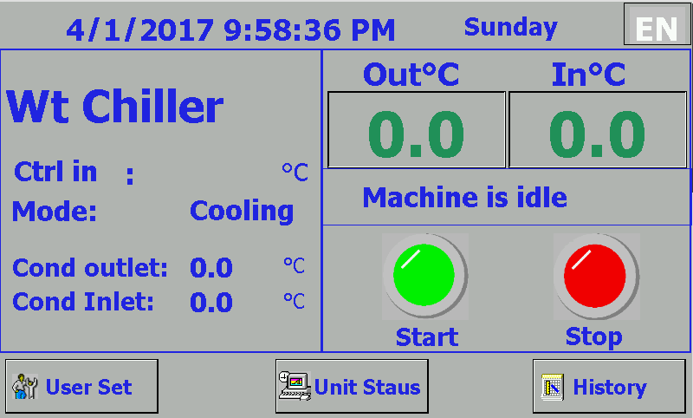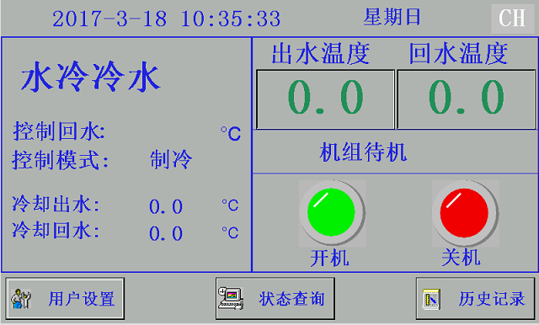

**主画面**

|  |  |  |
| --- | --- | --- |
| **中文** | **English** | **说明** |
| 控制回水 | Ctrl in | 显示当前设定的控制温度  当控制对象为回水时，显示为控制回水  当控制对象为出水时，显示为控制出水 |
| 用户设置 | User Set | 点击进入“**用户设置**”界面 |
| 状态查询 | Unit Status | 点击进入机组的“**状态查询**”界面 |
| 历史记录 | HiStory | 点击进入“**历史记录**”界面 |
| 出水温度 | Out°C | 显示系统出水温度，单位摄氏度 |
| 回水温度 | In°C | 显示系统回水温度，单位摄氏度 |
| 机组待机 | Machine is idle | 机组状态显示包括如下状态  Machine is idle 机组待机  Machine is starting 机组启动中  Machine is running 机组运行  Machine is stopping 机组停机中  Machine is alarm 机组严重故障 |

**操作说明：**

1. 点击主画面左上角，进入“**厂家参数设置**”，用户名DM，密码20110918。
2. 点击主界面左上角机型显示位置（水冷冷水），进入“**系统维护设置**”，用户名ADMIN，密码20110919。
3. 点击主界面左下角“用户设置”，进入“**用户设置界面**”，用户名US，密码123。
4. 点击主画面右上角，界面中文英文语言切换。“EN”表示当前是英文界面，“CH”表示当前是中文界面

系统故障时，机型显示（水冷冷水）的右侧出现红色报警标志，点击可进入“**故障查询**”。

## 3.2用户设置界面

在主界面点击“用户设置”输入用户名和密码进入用户设置界面。用户名US,密码123。

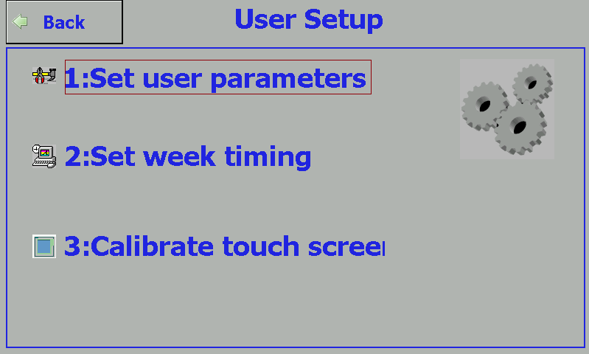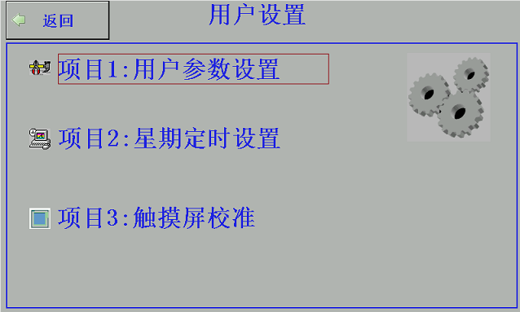

**用户设置界面**

|  |  |  |
| --- | --- | --- |
| **中文** | **English** | **说明** |
| 用户设置 | User Setup |  |
| 主画面 | Home | 点击返回“**主画面**”界面 |
| 项目1：用户参数设置 | 1:Set User Parameters | 点击进入“**用户参数设置**”界面 |
| 项目2：星期定时设置 | 2:Set Week timing | 点击进入“**星期定时设置**”界面 |
| 项目3：系统时间设置 | 3:Set System time | 点击进入“**系统时间设置**”界面 |
| 项目4：触摸屏校准 | 4:calibrate touch screen | 点击进入“**触摸屏校准**”界面 |

### 3.2.1用户参数设置界面

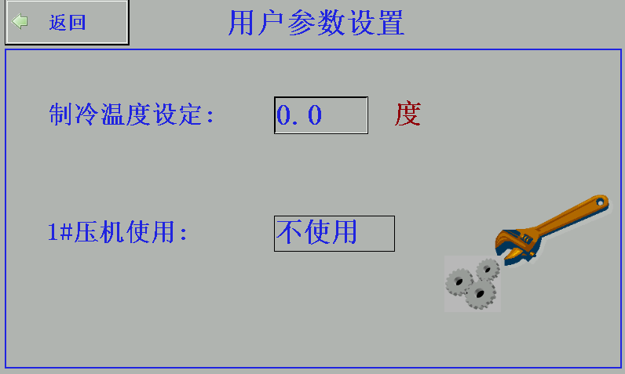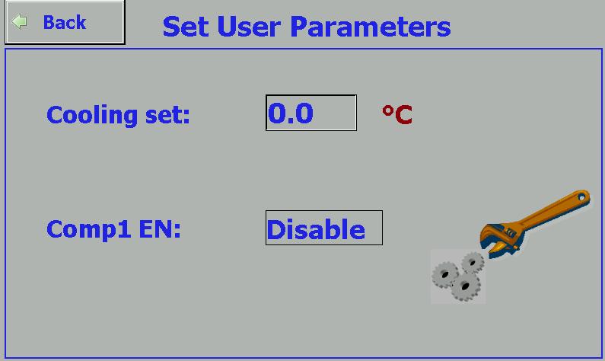

**用户参数设置界面**

|  |  |  |
| --- | --- | --- |
| **中文** | **English** | **说明** |
| 用户参数设置 | Set User Parameters： |  |
| 制冷温度设定 | Ctrl temperature： | 点击设置制冷温度：  设置范围为5-30摄氏度 |
| 使用定时设置 | Week timing： | 点击选择是否使用星期定时:  使用（Enable）/不使用(Disable) |

### 3.2.2星期定时设置界面

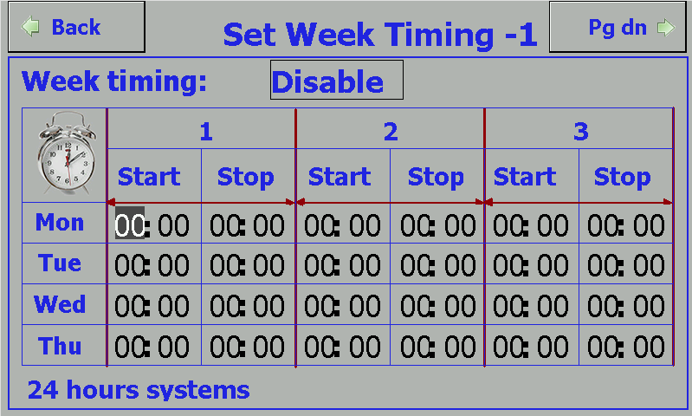

**星期定时设置界面**

|  |  |  |
| --- | --- | --- |
| **中文** | **English** | **说明** |
| 星期定时设置 | SetWeekTime |  |
| 开 | Start |  |
| 关 | Stop |  |
| 24小时制 | 24 hours systems |  |

**操作说明：**

1. 设定每周7 天，每天3 次的定时开停机时间，
2. 当设定的开机时间和关机时间不为零并且星期定时设置成“有效”时，机组将以星期定时启停机组。定时开关机采用24小时制。

点击“下页”进入星期五、星期六、星期天设置。

## 3.4机组状态界面

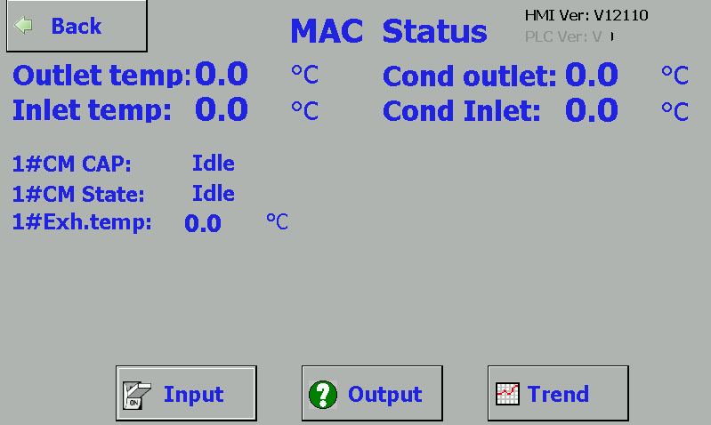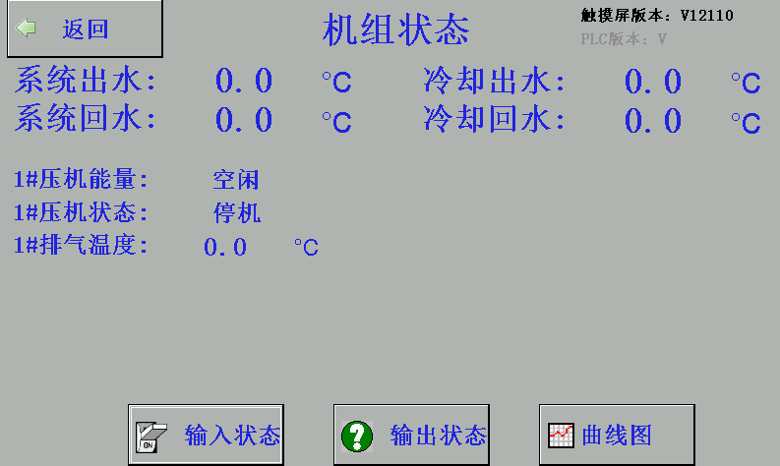

**压机状态界面**

|  |  |  |
| --- | --- | --- |
| **中文** | **English** | **说明** |
| 1#压机能量 | 1#CM CAP： | 显示压机能量级别：空闲 /25% /75% /100% |
| 1#压机状态 | 1#CM State： | 显示压机状态： 正常/故障 |
| 1#压机排气温度 | 1#CM Exhaust temp： | 显示压机排气温度，单位摄氏度 |
| 输入状态 | Input | 点击进入“**输入状态1**”界面 |
| 输出状态 | Output | 点击进入“**输出状态1**”界面 |
| 曲线图 | Trend | 点击进入“**曲线图**”界面 |

### 3.4.1输入状态界面

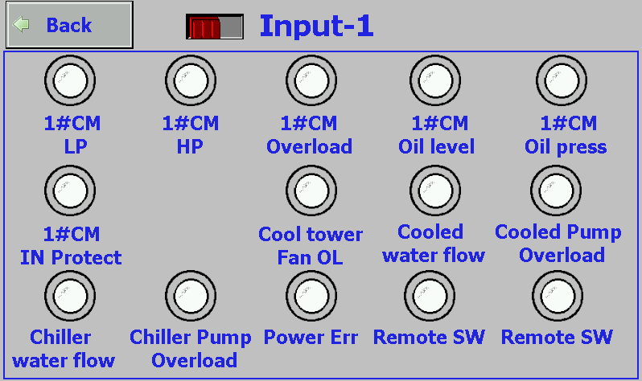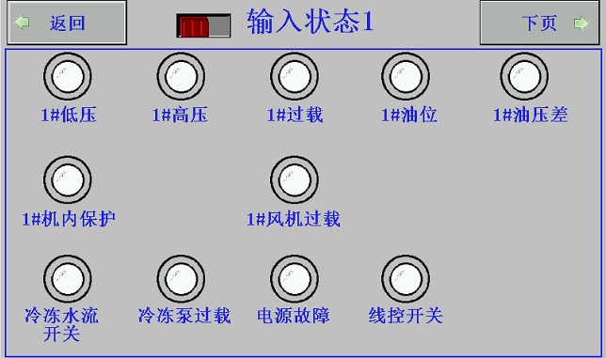

**输入状态1界面**

对应开关量输入闭合，则红色灯亮。

### 3.4.2 输出状态界面

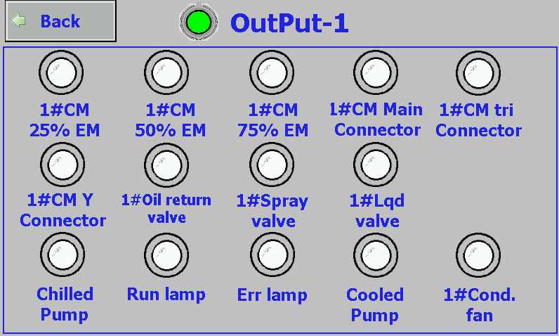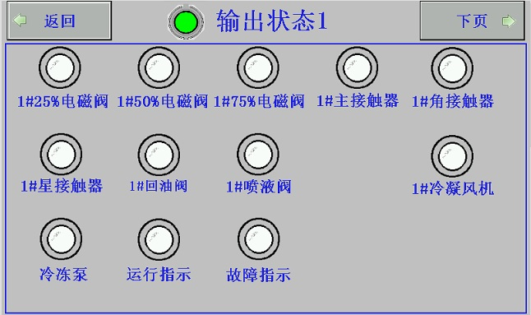

**输出状态1界面**

对应继电器输出闭合，则绿色灯亮。

### 3.4.3曲线图界面

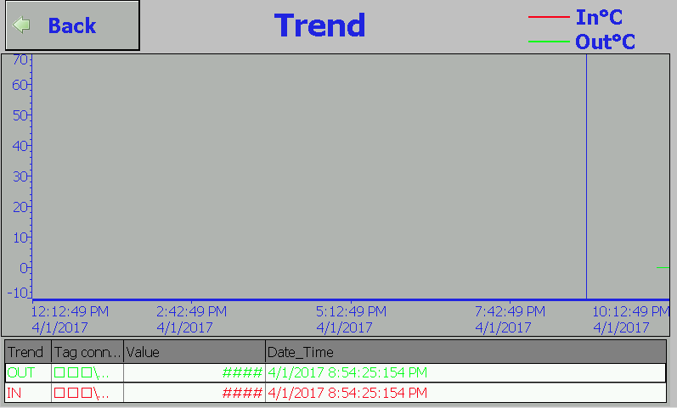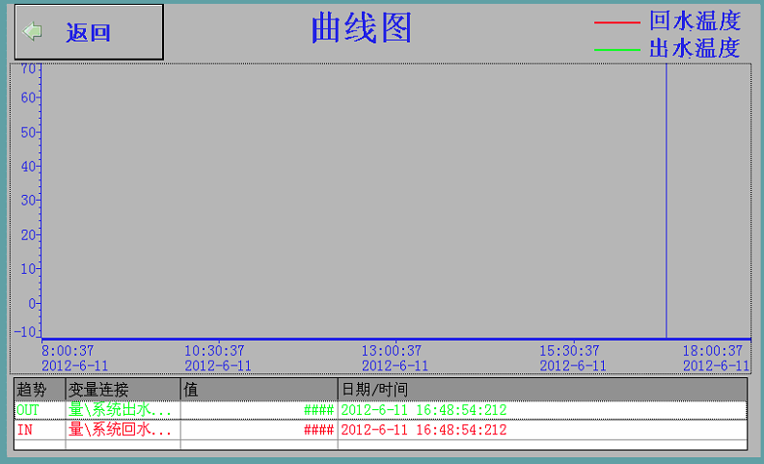

**曲线图中文界面**

**操作说明：**

1. 曲线显示最近8小时内的系统出回水温度。

点击曲线图中部，拖动蓝色竖线，即可移动到相应时间，在下面表格中会显示当前温度的数值。

## C:\Users\Administrator\AppData\Roaming\Tencent\Users\258117990\QQ\WinTemp\RichOle\GFFV6[X3}GD2VQ}9R6J~{XK.png3.5历史录界面

**历史记录界面**

|  |  |  |
| --- | --- | --- |
| **中文** | **English** | **说明** |
| 项目1:历史故障记录 | Item 1: Query errors | 点击进入“**历史故障记录**”界面 |
| 项目2:压机运行时间 | Item2:Query compressor work time | 点击进入“**压机运行时间**”界面 |

### 3.5.1历史故障界面

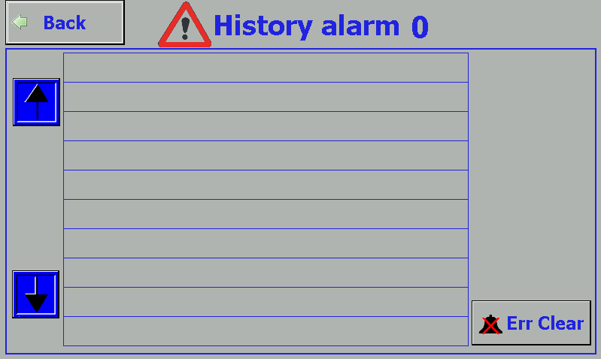

**历史故障界面**

|  |  |  |
| --- | --- | --- |
| **中文** | **English** | **说明** |
| 历史故障记录 | History alarm | 历史故障记录 |
| 清除故障 | Err Clear | 点击清除全部历史故障 |

**操作说明：**

1. 按上下箭头图标，翻页。第一页为最新的报警。
2. 每页显示十条记录，共记录100条最近的历史报警。

### 3.5.2压机运行时间界面

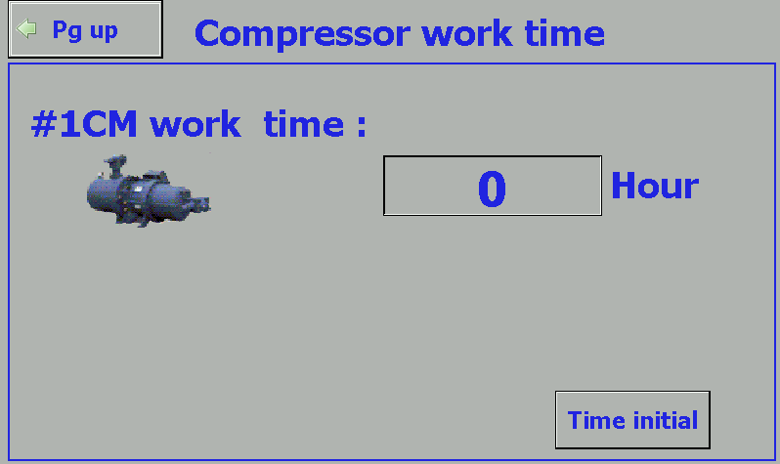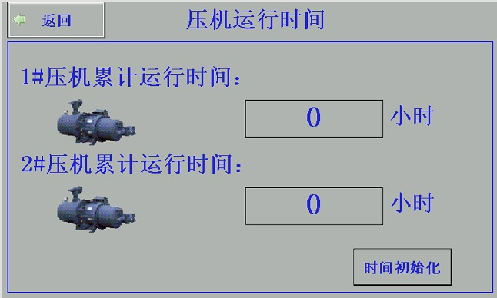

**压机运行时间界面**

|  |  |  |
| --- | --- | --- |
| **中文** | **English** | **说明** |
| 1#压机累计运行时间 | #1CM work time |  |
| 2#压机累计运行时间 | #2CM work time |  |
| 时间初始化 | Time initial | 点击后清除压机累计运行时间 |

## 3.6厂家设置

点击主界面左上角，在弹出的对话框中输入正确的用户名（默认DM）和密码（默认20110918）登录后，再次点击，进入厂家设置界面。

在厂家设置界面中，可以点击对应条目设置某组参数，还可以初始化参数以及修改厂家密码。

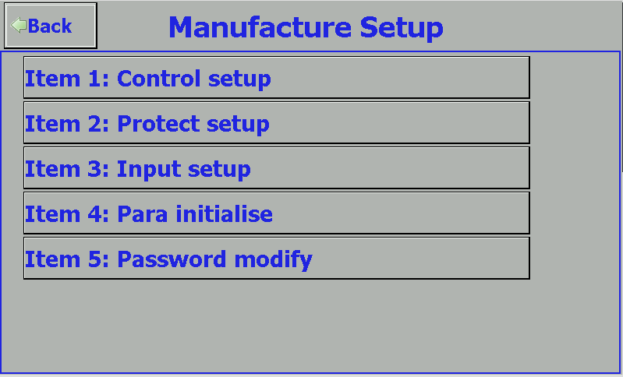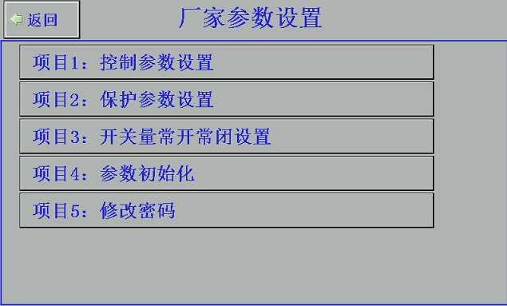

**厂家设置界面**

|  |  |  |
| --- | --- | --- |
| **中文** | **English** | **说明** |
| 控制参数设置 | Control setup | 点击进入控制参数设置 |
| 保护参数设置 | Protect setup | 点击进入保护参数设置 |
| 开关量常开常闭设置 | Input setup | 点击进入常开常闭设置 |
| 参数初始化 | Para initialize | 点击弹出“确定初始化”，再点击“是”初始化参数 |
| 修改密码 | Password modify | 点击进入修改密码界面 |

### 3.6.1厂家参数界面

厂家参数的各个项目设置如下图所示。

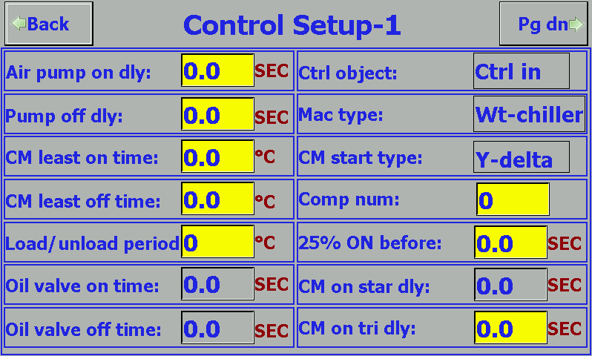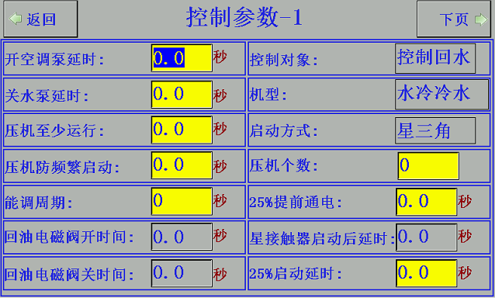

**控制参数设置界面**

# 4、图纸

